РОССИЙСКИЙ УНИВЕРСИТЕТ ДРУЖБЫ НАРОДОВ

Факультет физико-математических и естественных наук

**ОТЧЕТ**

**ПО ЛАБОРАТОРНОЙ РАБОТЕ № 1**

**«Установка и конфигурация операционной системы**

**на виртуальную машину»**

Дисциплина: Операционные системы

Студент: Коняева Марина Александровна

Группа: НФИбд-01-21

Москва

2022 год

**ЦЕЛЬ РАБОТЫ**: приобретение практических навыков установки операционной системы на виртуальную машину, настройки минимально необходимых для дальнейшей работы сервисов.

**ХОД РАБОТЫ:**

1. Необходимо скачать и установить VirtualBox
2. Создать виртуальную машину, указываем имя, тип и версию ОС

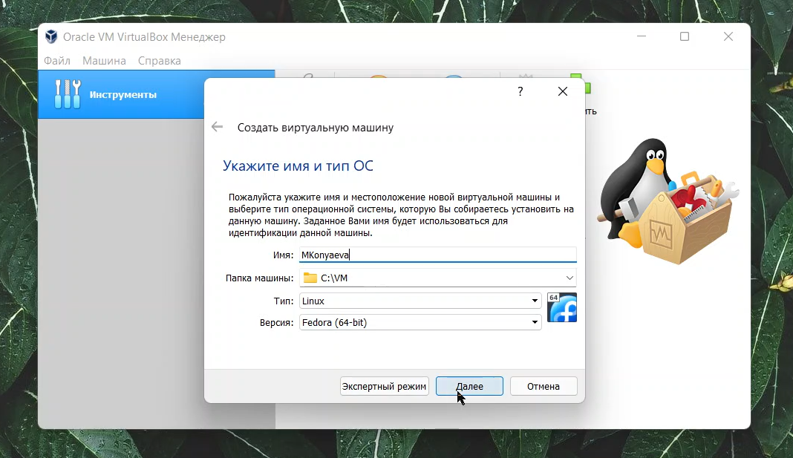

1. 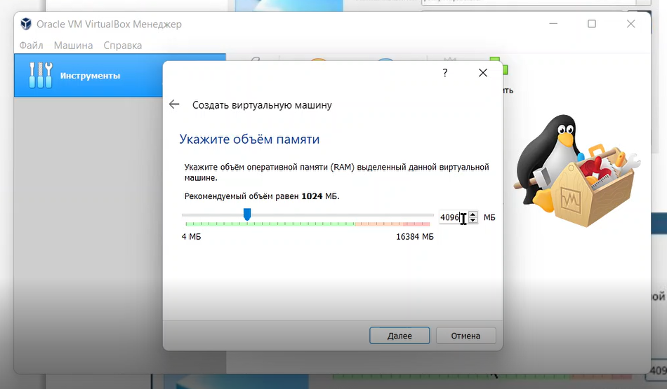Указываем убьём памяти (4096 МБ), выделенный данной виртуальной машине
2. 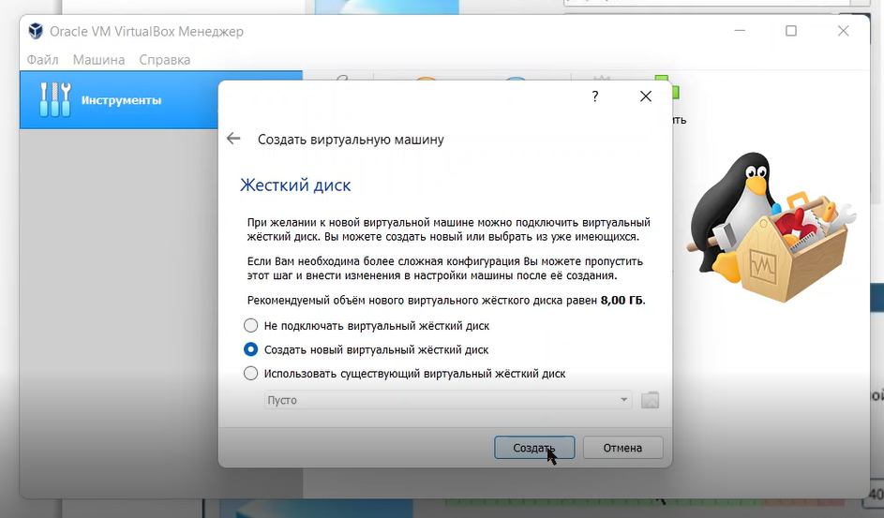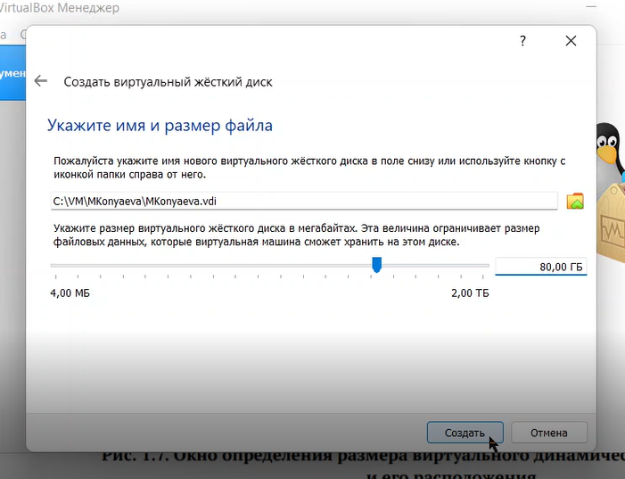Создаем динамический виртуальный жесткий диск VDI и указываем его размер (80 ГБ)
3. Подключаем скачанный ISO образ для виртуальной машины

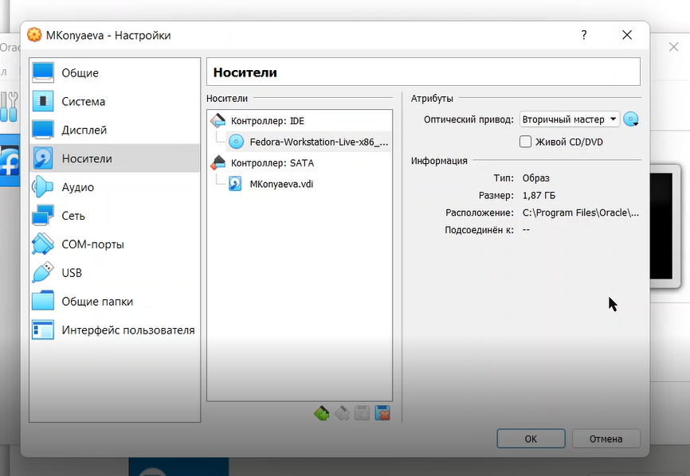

1. Запускаем виртуальную машину и открывается окно загрузки, дожидаемся Install to Hard Drive, завершим настройки установки образа ОС

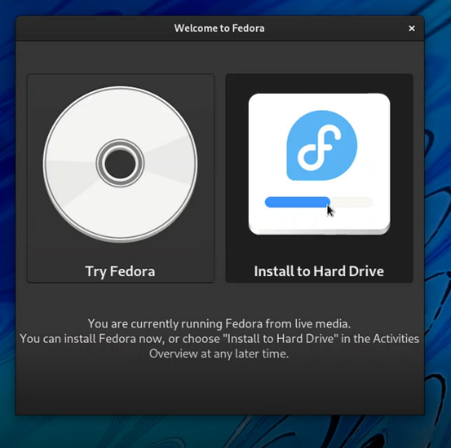

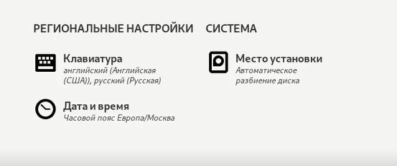

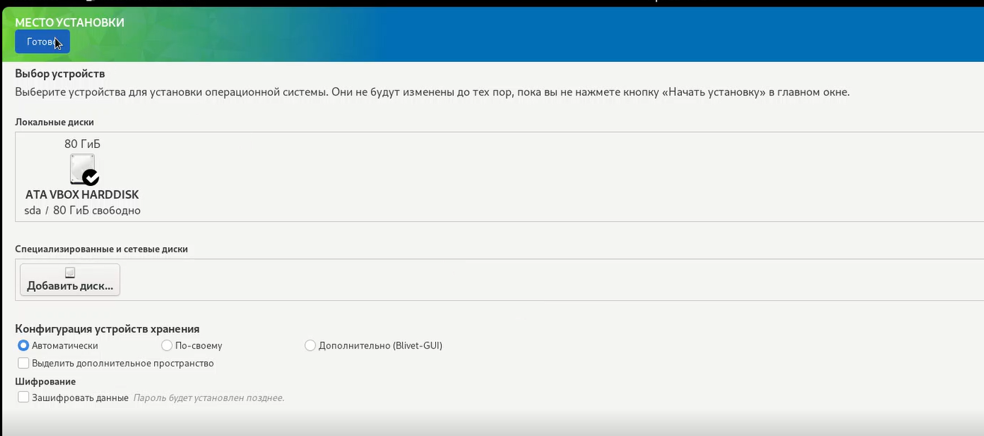

1. Ждем окончания установки

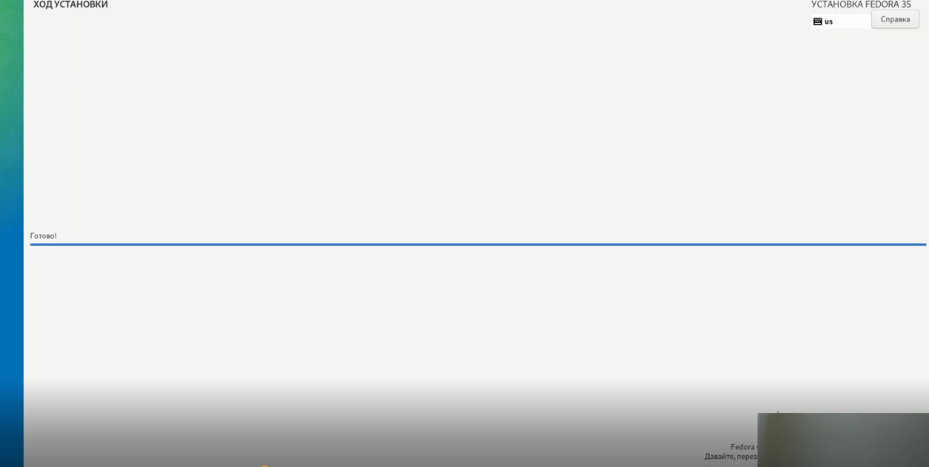

1. Перезагружаем виртуальную машину и начинаем настройки Fedora, установим имя, полное имя и пароль для пользователя

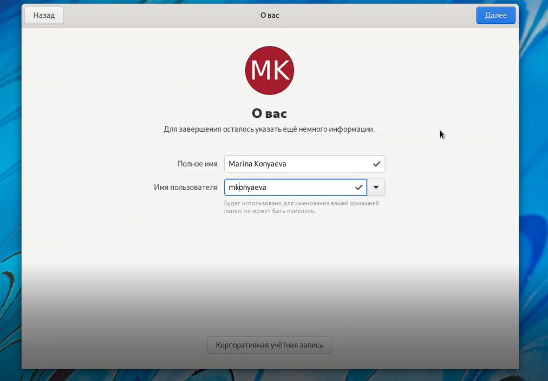

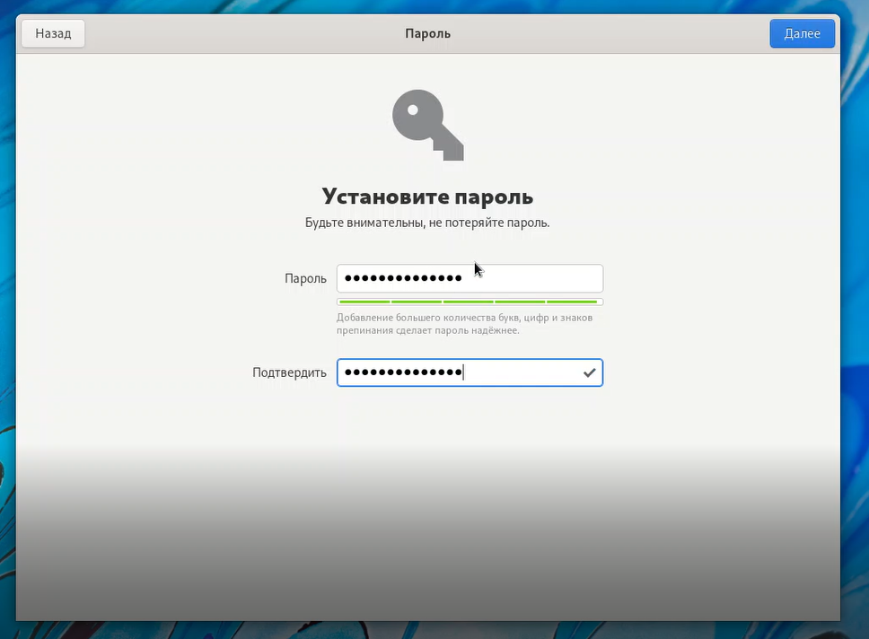

1. 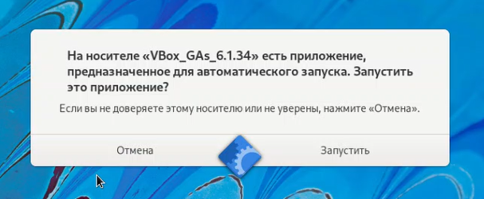Устанавливаем и подключаем образ диска дополнений гостевой ОС
2. 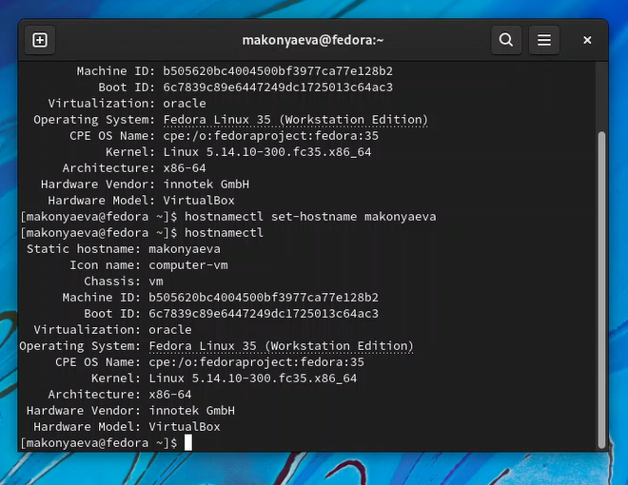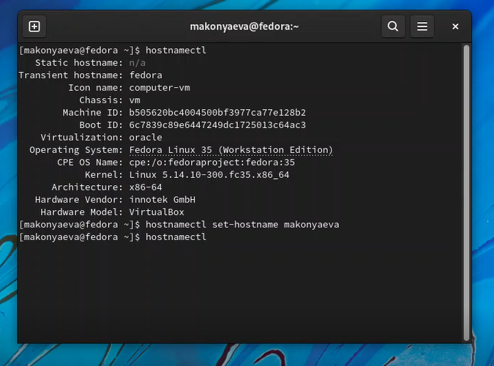Изменим имя хоста машины, затем имя пользователя установлено корректно
3. 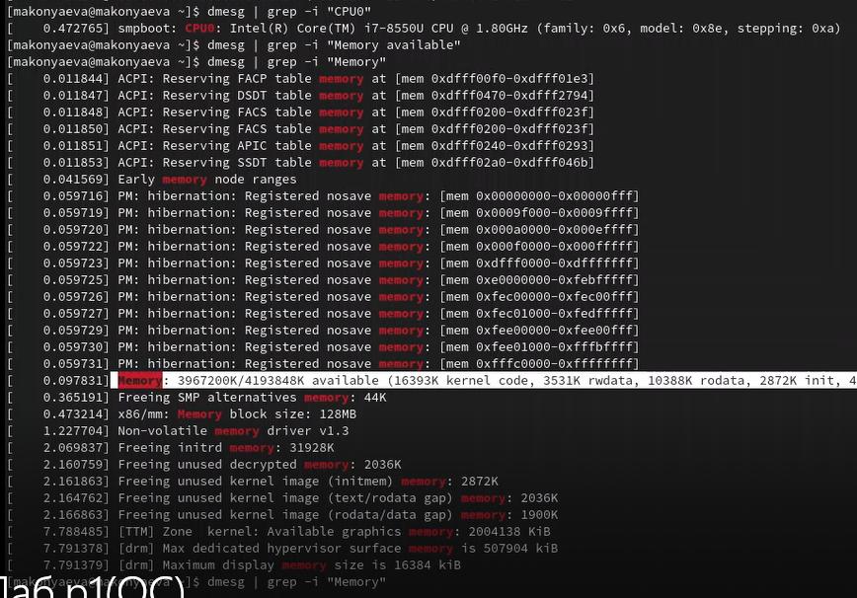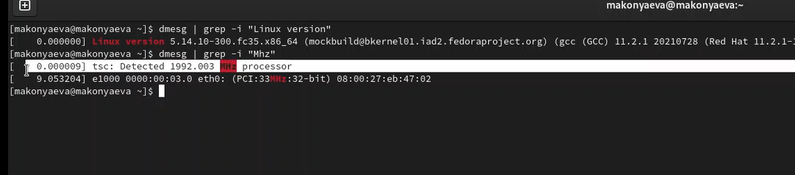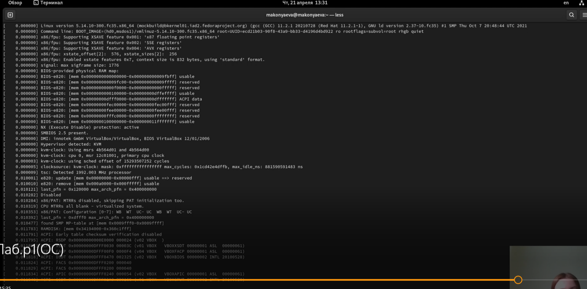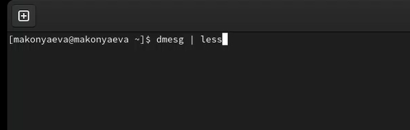Откроем терминал и выполним домашнее задание: проанализируйте последовательность загрузки системы, получите следующую информацию (версия ядра Linux (Linux version), частота процессора (Detected Mhz processor), модель процессора (CPU0), объем доступной оперативной памяти (Memory available), тип обнаруженного гипервизора (Hypervisor detected), тип файловой системы корневого раздела, последовательность монтирования файловых систем)

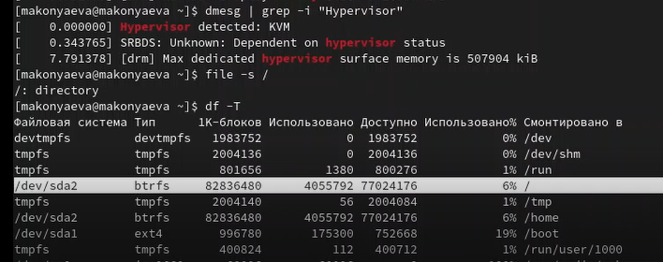

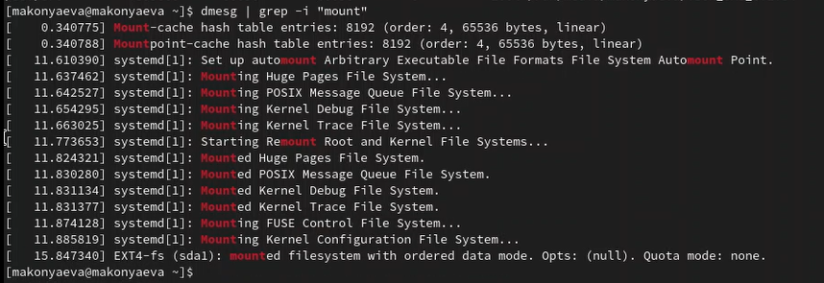

**ВЫВОД:** приобрела практические навыки установки операционной системы на виртуальную машину VirtualBox, ознакомилась с настройками и конфигурациями системы, установила дополнительные компоненты, изучила настройки минимально необходимых для дальнейшей работы сервисов, научилась пользоваться консолью в целях получения информации об установленном ОС, вспомнила необходимые для работы с терминалом линукса команды.

**Контрольные вопросы:**

1. Имя и пароль
2. Команды терминала

info  
mv  
ls  
du   
mkdir   
chmod   
history

1. Файловая система - это часть операционной системы, назначение которой состоит в том, чтобы обеспечить пользователю удобный интерфейс при работе с данными, хранящимися на диске, и обеспечить совместное использование файлов несколькими пользователями и процессами.  
   информация о разрешенном доступе,  
   пароль для доступа к файлу,  
   владелец файла,  
   создатель файла,  
   признак "только для чтения",  
   признак "скрытый файл",  
   признак "системный файл",  
   признак "архивный файл",  
   признак "двоичный/символьный",  
   признак "временный" (удалить после завершения процесса),  
   признак блокировки,  
   длина записи,  
   указатель на ключевое поле в записи,  
   длина ключа,  
   времена создания, последнего доступа и последнего изменения,  
   текущий размер файла,  
   максимальный размер файла.
2. С помощью команды mount можно узнать, какие файловые системы подмонтированы в ОС
3. С помощью команды kill можно удалить зависший процесс